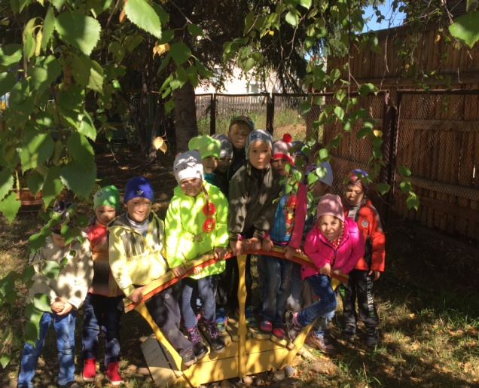
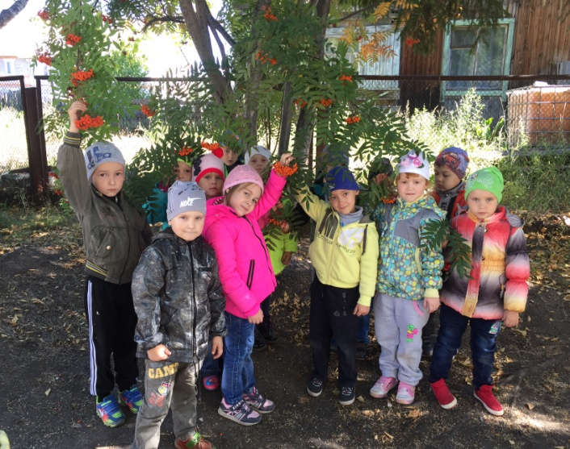
Здравствуй, здравствуй, наш любимый детский сад!
Снова ты встречаешь нас – ребят,
Распахнув пошире свои двери!
Мамы, папы за руку ведут нас к тебе на встречу,
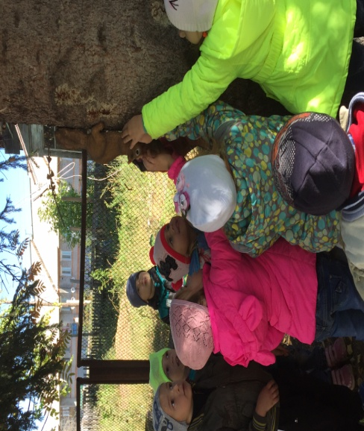
Но, а мы бежим и знаем, что нас очень ждут!
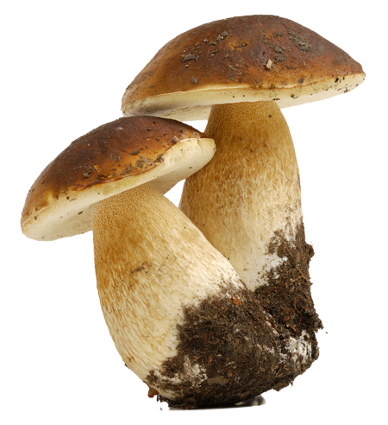
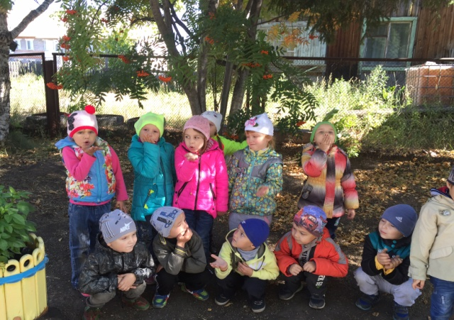
Старшая группа №2 «Ромашки»

